**TPCH生成数据并导入MYSQL：**

**1、下载** **tpc-h-tool.zip并解压后放入指定文件夹**

**2、修改makefile.suite**

将103、109~111行改为如下：

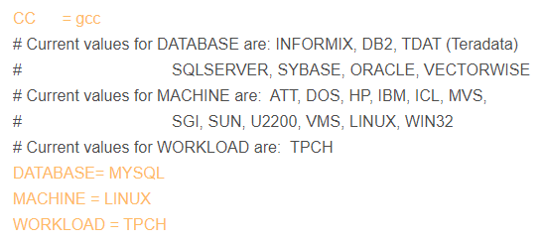

**3、** **修改文件tpcd.h**

原有的配置没有针对MYSQL的，将以下内容增加到文件底部

#ifdef MYSQL

#define GEN_QUERY_PLAN ""

#define START_TRAN "START TRANSACTION"

#define END_TRAN "COMMIT"

#define SET_OUTPUT ""

#define SET_ROWCOUNT "limit %d;\n"

#define SET_DBASE "use %s;\n"

#endif

**4、** **生成dbgen**

保存修改，在终端cd到dbgen目录下，执行命令

make -f makefile.suite

**5、运行dbgen生成*.tbl文件**

在dbgen目录下，执行

./dbgen -s 10 -f        #-s 1 表示生成1G数据 -f覆盖之前产生的文件

执行成功会生成8个*.tbl文件

ls *.tbl进行查看

**6、修改初始化脚本**

（1）修改dss.dll

在文件开头加上以下代码：

drop database tpch;

create database tpch;

use tpch;

（2）修改dss.ri

将文件中与框中文字一样的均替换成自己生成的数据库名称，此处为（1）中的tpch

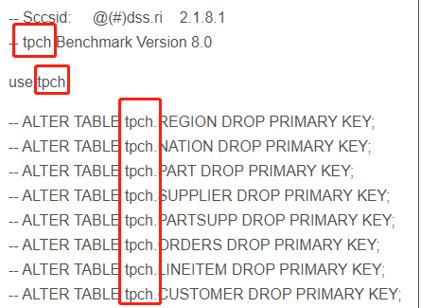

**7、到MYSQL中建立表**

进入数据库：如mysql -h 主机地址 -P3306 -u root -p密码

（1）生成表

mysql>\. /xxxtpch路径/dbgen/dss.ddl

（2）进入数据库查看，可以看到8个数据表已生成

 mysql> show databases;

mysql> use tpch;

mysql> show tables;

**8、将文件内数据导入数据库**

在数据库里执行：

load data local infile '/usr/hytest/TPC-H-Tool/2.18.0_rc2/dbgen/customer.tbl' into table customer fields terminated by '|';

核验数据是否导入成功：

select * from nation limit 5;

**9、 给表与表之间添加了主码及外码约束**

mysql>\. /xxxtpch路径/dbgen/dss.ri